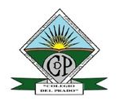

Colegio Del Prado

Investigación E Intervención Socio-Comunitaria.

Curso: 6ºB

Alumnas: Diez Abigail, Gomes Emilce, Gutiérrez Candela, Vitaloni Ana Paula.

Docente: Agüero Gabriela.

Diagnostico Socio-Comunitario De Chimbas San Juan; Territorio.

El departamento de chimbas se encuentra ubicado en dirección norte de la ciudad de San Juan en la margen derecha del rio San Juan, al sur con la capital de Rivadavia y Santa Lucia, al este del departamento San Martin y al oeste con el departamento de Rivadavia a una distancia de 6km de la capital de esta ciudad, ubicando a este departamento en un punto geográfico privilegiado.
Este departamento solo ocupa el 0.6% del total de la superficie provincial, volviendo uno de los departamentos más pequeños de San Juan.
Chimbas posee 62km cuadrados, más una población de 82.000 personas (del censo del 2010) y más de 1450 habitantes por kilómetro cuadrado.
De igual manera ahí información que no se nos provee por ningún lado, como, por ejemplo. ¿San Juan Chimbas siempre tuvo ese mismo territorio? ¿Cuál es la densidad que poseía antes la provincia el departamento? ¿La población antes era mayor o menor comparada a ahora?
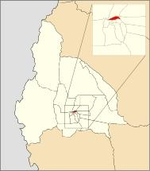
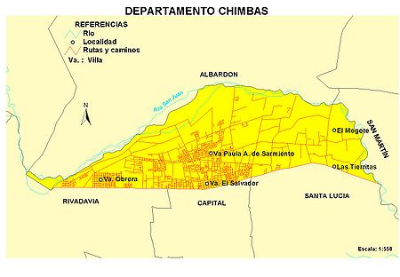

TRABAJO LOGRADO CHICAS.
ENVÍO CORRECCIONES.
10 (DIEZ)

